Волшебная книга МЧС

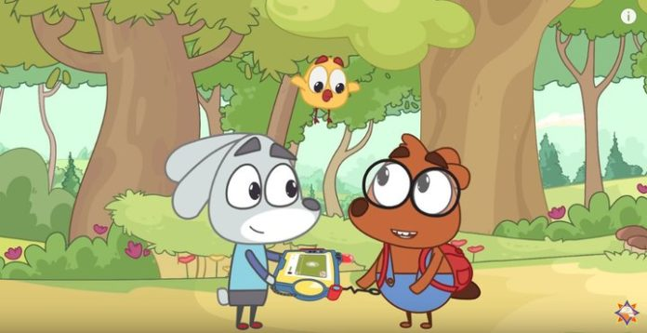
МЧС Беларуси запустило новую информационную компанию, «Гордимся, что научили!», призванную мотивировать родителей обучать детей правилам безопасности. Не прошло и нескольких месяцев и вновь креатив от спасателей – мультипликационные фильмы по безопасности для детей «Волшебная книга» МЧС.
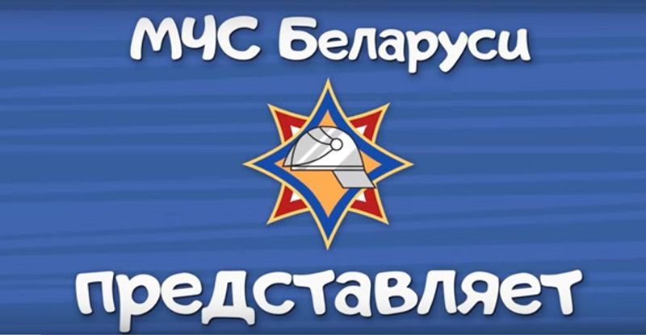
Научить детей безопасному поведению, объяснить простые, но очень важные истины, донести до ребятишек, что нужно быть осторожными и внимательными, беречь свою жизнь и здоровье – так в нескольких строчках объясняют спасатели цель создания мультфильмов.
Аудиторию, для которой он собственно и разрабатывался можно обозначить как 4+. Запоминающиеся персонажи, яркая анимация, динамичный и поучительный сюжет, все средства использовались для того, чтобы мультфильм был интересным для детей. Но нужно добавить, что он отлично подойдет и для семейного просмотра, ведь истории по безопасности будут полезны и родителям, которые вместе с детьми узнают, как правильно пользоваться электроприборами, чем опасен тонкий лед, как вызывать спасателей, что нужно делать, если в доме произошел пожар, как пользоваться пиротехникой и еще многое другое.
Главные герои – лесные жители – заяц, бобер, волк и птичка. Милые и очень симпатичные персонажи попадают в различные чрезвычайные ситуации, ведь они, собственно как и обычные люди, могут нарушать правила безопасности или вовсе их не знать. Зверушки экспериментируют, пытаются разобраться и учатся правильно себя вести. А помогает им в этом волшебная книга, с которой не расстается умный бобер. Именно она, подсказывает друзьям, как поступить в той или иной ситуации, как избежать неприятностей, всегда помогает принять правильное решение.
Начальник центра исследований в области безопасности жизнедеятельности и взаимодействия с общественностью НИИ ПБ и ЧС МЧС Республики Беларусь – Елена Георгиевна Дмитрук:
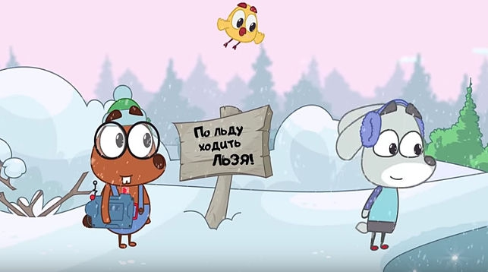
«Каждая серия мультфильма – это отдельная тема, которая выбрана неслучайно. Детская шалость с огнем, опасные места для игр, поведение на водоемах зимой и в летний период, правила поведения на природе – все это представляет опасность для детей и в реальной жизни. Именно поэтому мы постарались на этом сделать акцент и посредством мультфильмов научить детей правилам безопасности, объяснить, что эти знания помогают избежать многих неприятностей в жизни и учат быть осторожными. Мультфильм состоит из 10 серий, сейчас продолжена работа и скоро он будет дополнен новыми историями по безопасности».
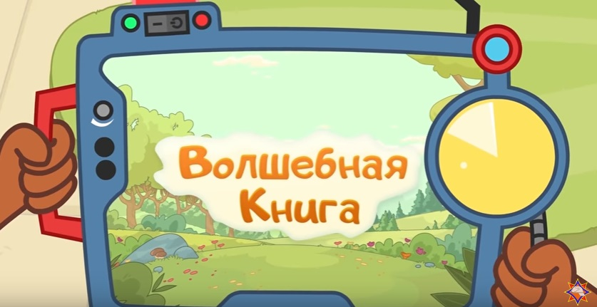
Посмотреть мультфильм вы можете на «Youtube-канале МЧС», в соцсетях Вконтакте и Facebook, или просто ввести запрос мультфильм «Волшебная книга» МЧС в любом интернет-поисковике.

